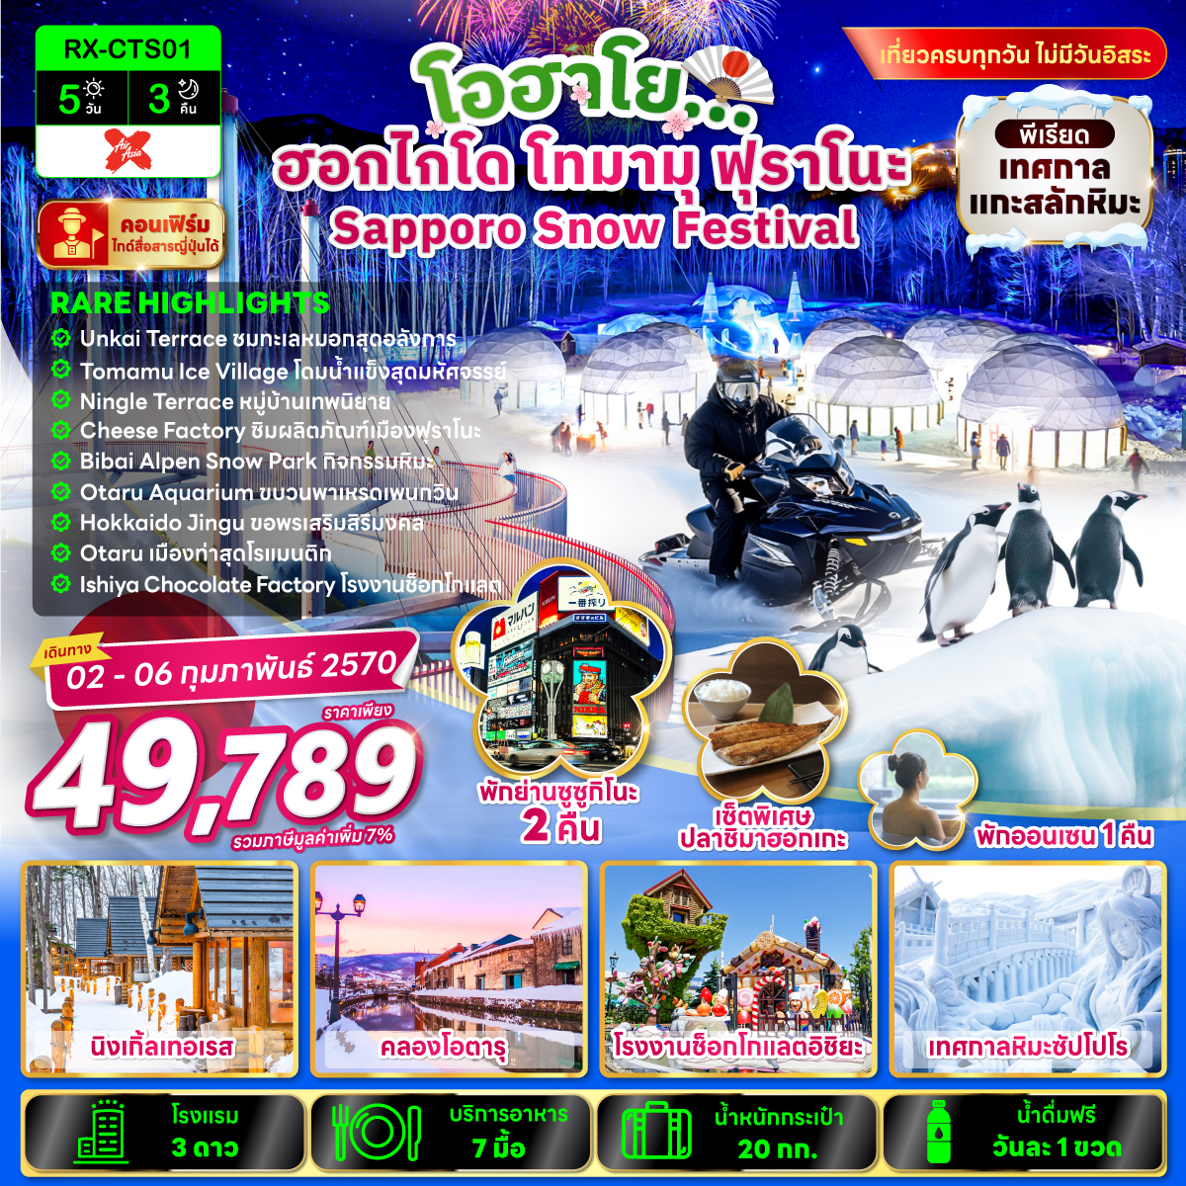

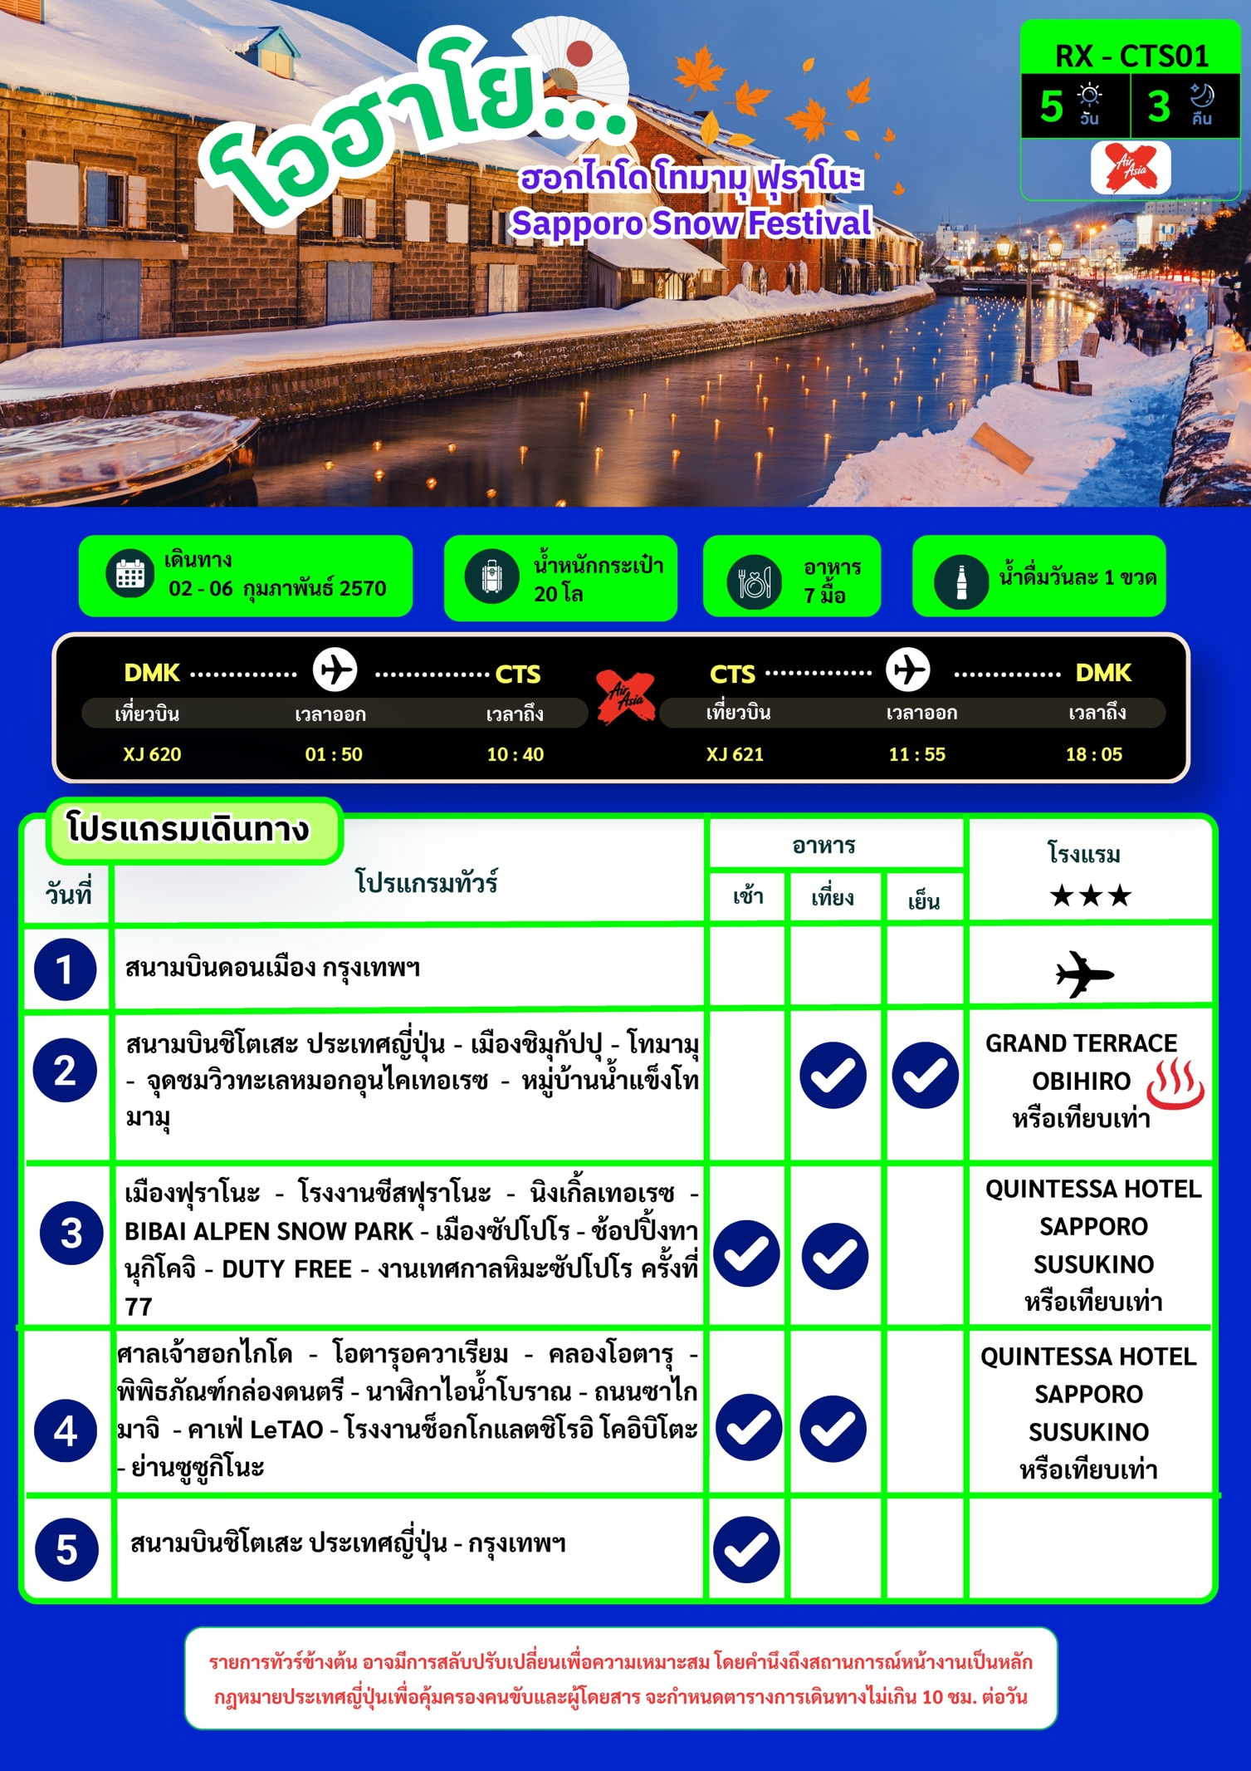

อัตราค่าบริการ
พีเรียดเดินทาง | ห้องเตียงคู่  นอน 2 – 3 ท่าน  เด็กมีเตียงพัก 3 ท่าน | ราคาทัวร์ไม่รวมตั๋วเครื่องบิน | ราคาห้อง  พักเดี่ยว | PNR ตั๋วเครื่องบิน
02 - 06 กุมภาพันธ์ 2570 | 49,789 | 25,789 | 9,900 | ZBH7WF

หมายเหตุ : ไม่มีราคาเด็ก เนื่องจากเป็นราคาพิเศษ / อัตราค่าบริการสำหรับ เด็กอายุไม่เกิน 2 ปี
ณ วันเดินทางกลับ (Infant) ท่านละ 8,000 บาท
ราคาทัวร์ไม่รวมค่าทิปไกด์ และคนขับรถ ท่านละ 2,000 บาท/ท่าน/ทริป

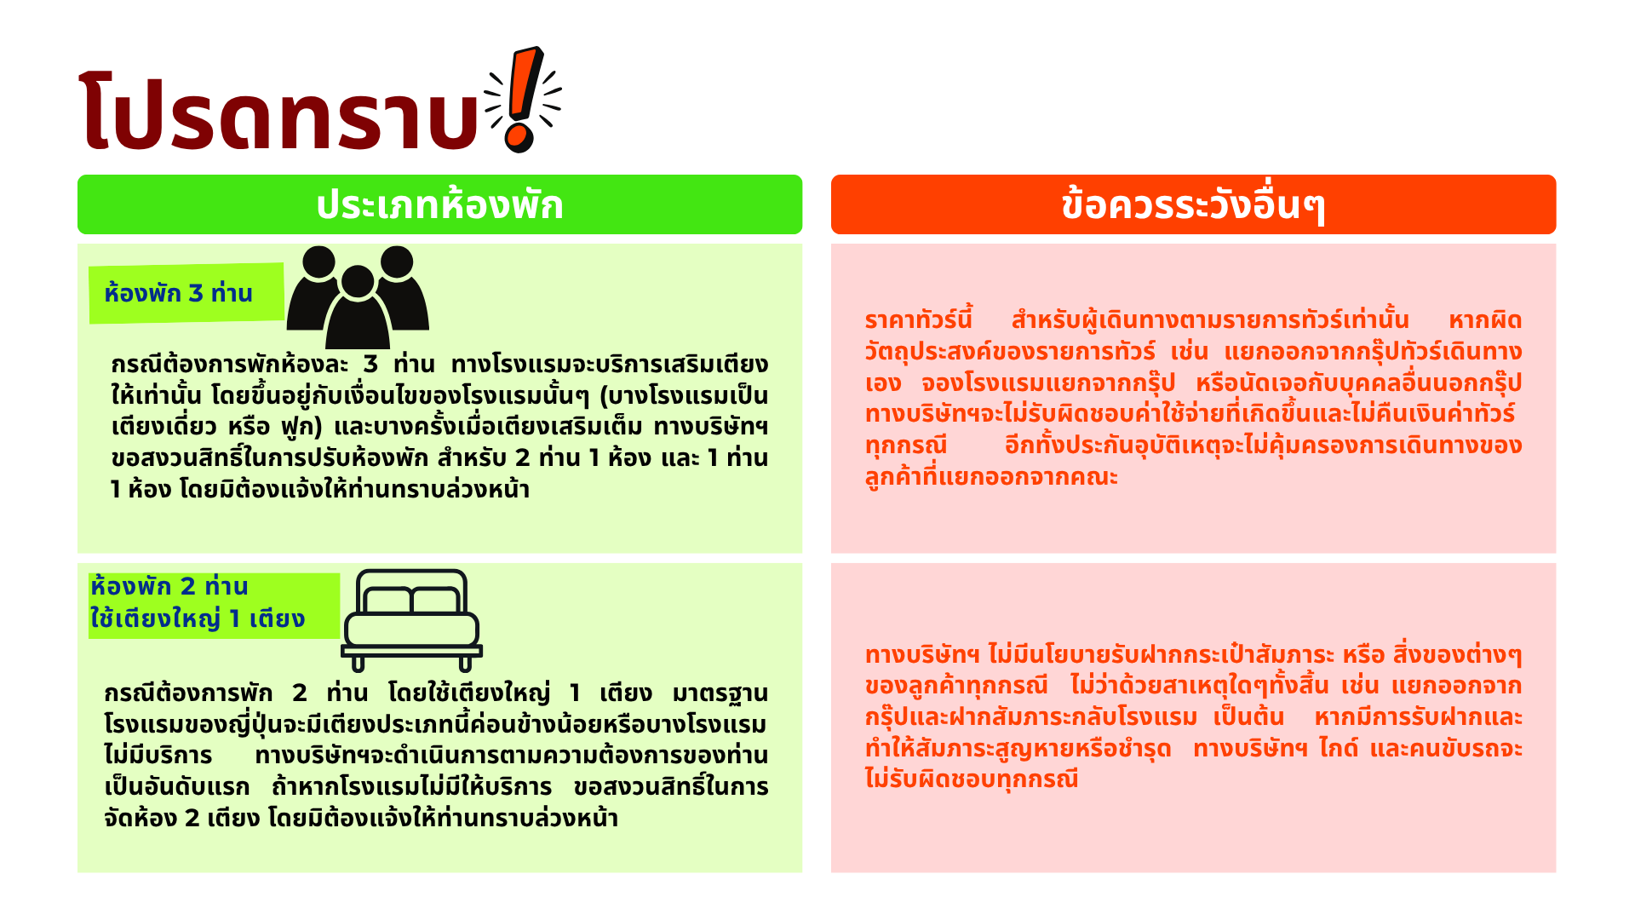

DAY 1 สนามบินดอนเมือง กรุงเทพฯ

22.30 น. พร้อมกัน ณ สนามบินดอนเมือง กรุงเทพฯ ประเทศไทย โดยมีเจ้าหน้าที่ให้การต้อนรับ พร้อมอำนวยความสะดวกในการเช็คอินให้แก่ท่าน
DAY 2 สนามบินชิโตเสะ ประเทศญี่ปุ่น เมืองชิมุกัปปุ โทมามุ จุดชมวิวทะเลหมอกอุนไคเทอเรซ หมู่บ้านน้ำแข็งโทมามุ

01.50 น. ออกเดินทางสู่ สนามบินชิโตเสะ ประเทศญี่ปุ่น โดยสายการบิน แอร์เอเชีย เอ็กซ์ เที่ยวบินที่ XJ620 (ไม่มีอาหารและเครื่องดื่มบริการบนเครื่อง)
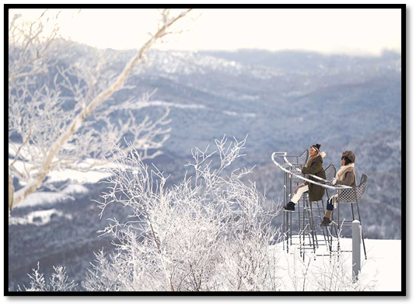
10.40 น. เดินทางถึง สนามบินชิโตเสะ ประเทศญี่ปุ่น (เวลาท้องถิ่น ณ ประเทศญี่ปุ่นเร็วกว่าประเทศไทย 2 ชั่วโมง) นำท่านผ่านด่านตรวจคนเข้าเมืองและรับสัมภาระผ่านจุดคัดกรองของศุลกากร
🍽 กลางวัน บริการอาหารกลางวันแบบ BENTO
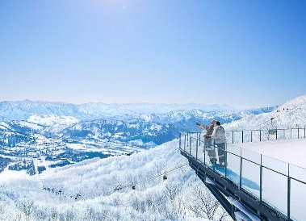
เดินทางสู่ เมืองชิมุกัปปุ เพื่อเข้าสู่พื้นที่รีสอร์ทธรรมชาติท่ามกลางขุนเขา ณ โทมามุ (ใช้เวลาเดินทางประมาณ 2 ชั่วโมง ขึ้นอยู่กับสภาพถนน และปริมาณหิมะ) ซึ่งเป็นพื้นที่รีสอร์ทชื่อดังแห่งฮอกไกโด โดดเด่นด้วยทัศนียภาพของขุนเขาและธรรมชาติอันงดงาม เป็นที่ตั้งของ อุนไคเทอเรซ จุดชมทะเลหมอกเหนือก้อนเมฆที่มีชื่อเสียงระดับโลก นำท่านนั่งกอนโดลาลอยฟ้าสู่ จุดชมวิวทะเลหมอกอุนไคเทอเรซ (รวมค่ากระเช้าขึ้น-ลง) ตั้งอยู่บนความสูงประมาณ 1,088 เมตรเหนือระดับน้ำทะเล (ใช้เวลานั่งกระเช้าประมาณ 15 นาที) สู่จุดชมวิวเหนือผืนเมฆอันกว้างใหญ่ หากสภาพอากาศเอื้ออำนวย ท่านจะได้สัมผัสปรากฏการณ์ “ทะเลหมอก” ที่ปกคลุมหุบเขาและเทือกเขาโดยรอบ ราวกับยืนอยู่เหนือก้อนเมฆบนสรวงสวรรค์ สร้างทัศนียภาพอันงดงามและน่าประทับใจไม่รู้ลืม ภายในบริเวณยังมีจุดชมวิวดีไซน์พิเศษหลายแห่ง เช่น Cloud Walk, Cloud Pool และ Cloud Bed ให้ท่านได้เก็บภาพความประทับใจท่ามกลางธรรมชาติอันยิ่งใหญ่ของฮอกไกโด อิสระให้ท่านเดินเล่นบริเวณระเบียงชมทะเลหมอกชื่อดังแห่งฮอกไกโด สัมผัสความรู้สึกราวกับเดินอยู่เหนือปุยเมฆ ชมวิวพาโนรามาของเทือกเขาสุดอลังการ และลุ้นพบปรากฏการณ์ทะเลหมอกอันงดงามที่ได้รับการขนานนามว่า “สวรรค์เหนือเมฆ” ของญี่ปุ่น
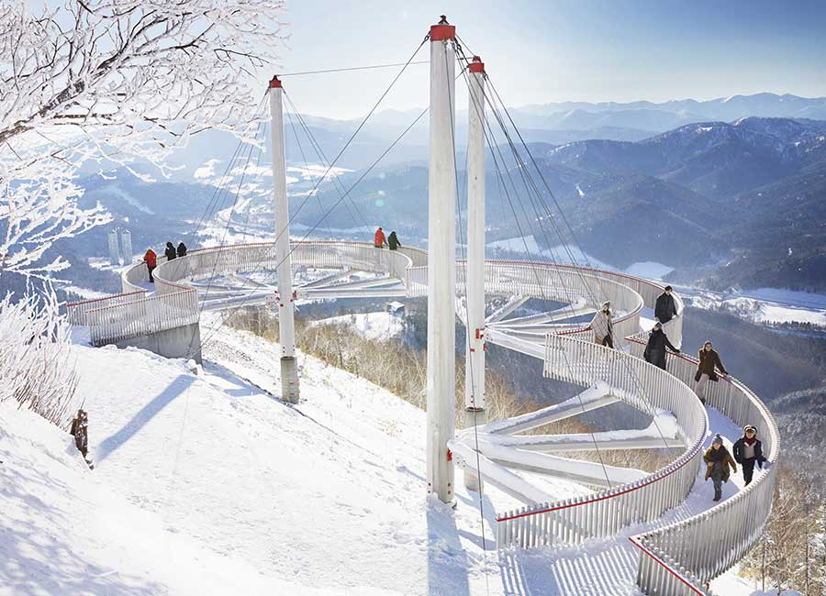
(หมายเหตุ : หากในวันเดินทาง อุนไคเทอเรซ ไม่เปิดให้บริการหรือไม่สามารถขึ้นชมได้เนื่องจากสภาพอากาศ ทางบริษัทขอคืนค่ากระเช้าและนำท่านอิสระชมบรรยากาศพร้อมเล่นหิมะบริเวณด้านล่างของรีสอร์ทโทมามุทดแทน)
จากนั้นนำท่านเดินทางไปยัง หมู่บ้านน้ำแข็งโทมามุ ไฮไลท์ฤดูหนาวชื่อดัง เมืองน้ำแข็งสุดแฟนตาซีที่เปิดให้เข้าชมเฉพาะช่วงฤดูหนาวยามค่ำคืน ภายในประกอบด้วยอาคารและสิ่งก่อสร้างที่สร้างจากน้ำแข็งและหิมะ ไม่ว่าจะเป็นโบสถ์น้ำแข็ง โรงแรมน้ำแข็ง บาร์น้ำแข็ง ร้านอาหารน้ำแข็ง ลานสเก็ตน้ำแข็ง และจุดถ่ายรูปสุดโรแมนติก ท่ามกลางอุณหภูมิติดลบและแสงไฟประดับที่ส่องประกายราวกับอยู่ในโลกแห่งเทพนิยาย (รวมค่าเข้า) สำหรับฤดูกาลนี้ หมู่บ้านน้ำแข็งมีกำหนดเปิดให้บริการระหว่างเดือนธันวาคมถึงกลางเดือนมีนาคม โดยแต่ละโซนจะทยอยเปิดตามสภาพอากาศและปริมาณน้ำแข็งในแต่ละปี ภายในยังมีไฮไลท์ใหม่ๆเช่น Ice Museum, Ice Restaurant และ Ice Sweets Shop ให้สัมผัสประสบการณ์สุดพิเศษที่หาได้เฉพาะในโทมามุเท่านั้น
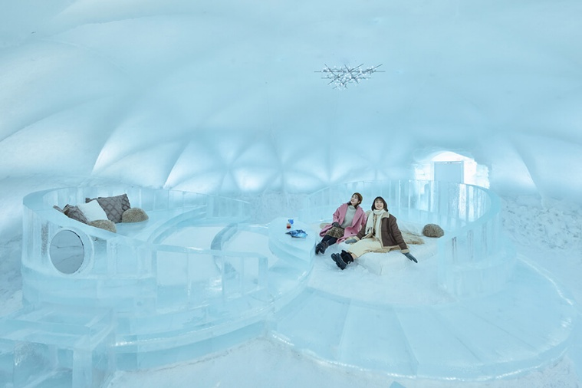
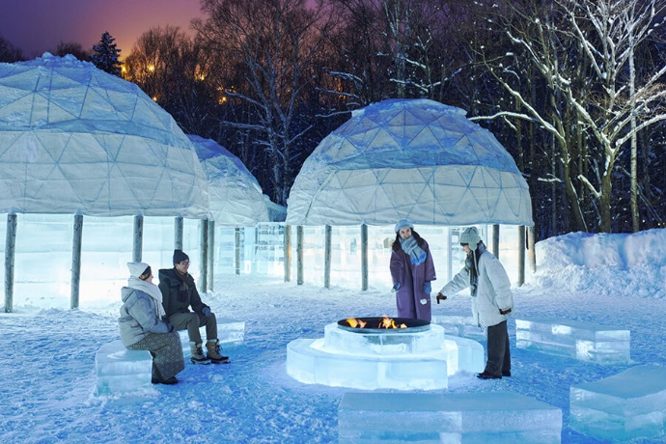
(หมายเหตุ : หากในวันเดินทาง หมู่บ้านน้ำแข็ง ยังไม่เปิดให้บริการ หรือไม่สามารถเข้าชมได้เนื่องจากสภาพอากาศหรือข้อจำกัดของสถานที่ ทางบริษัทขอนำท่านถ่ายรูปบริเวณ แลนด์มาร์กอาคารแฝดแห่งโทมามุ ซึ่งเป็นแลนด์มาร์กสำคัญของรีสอร์ท อิสระให้ท่านเพลิดเพลินกับบรรยากาศภายในรีสอร์ทและเก็บภาพความประทับใจตามอัธยาศัย)

จากนั้นเดินทางสู่ เมืองโอบิฮิโระ (ใช้เวลาเดินทางประมาณ 2 ชั่วโมง ขึ้นอยู่กับสภาพถนน และปริมาณหิมะ) บรรยากาศอันเงียบสงบ รายล้อมด้วยธรรมชาติที่สวยงาม และเป็นแหล่งผลิตวัตถุดิบคุณภาพเยี่ยมที่ได้รับการยกย่องว่าเป็นครัวของฮอกไกโด
🍽 ค่ำ บริการอาหารค่ำ ณ ร้านอาหาร
🏨ที่พัก GRAND TERRACE OBIHIRO ระดับ 3 ดาว หรือเทียบเท่า
หลังจากเช็คอินเข้าโรงแรมและรับประทานอาหารค่ำเรียบร้อยแล้ว อิสระให้ท่านแช่ออนเซนตามอัธยาศัย
DAY 3 เมืองฟุราโนะ โรงงานชีสฟุราโนะ นิงเกิ้ลเทอเรซ BIBAI ALPEN SNOW PARK เมืองซัปโปโร
DUTY FREE ช้อปปิ้งทานุกิโคจิ งานเทศกาลหิมะซัปโปโร ครั้งที่ 77

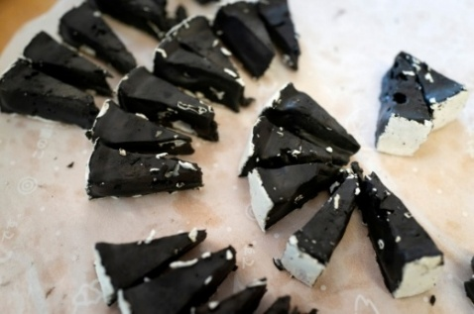
🍽 เช้า บริการอาหารเช้า ณ ห้องอาหารของโรงแรม
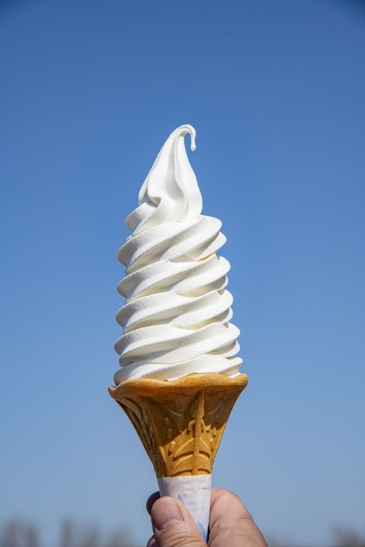
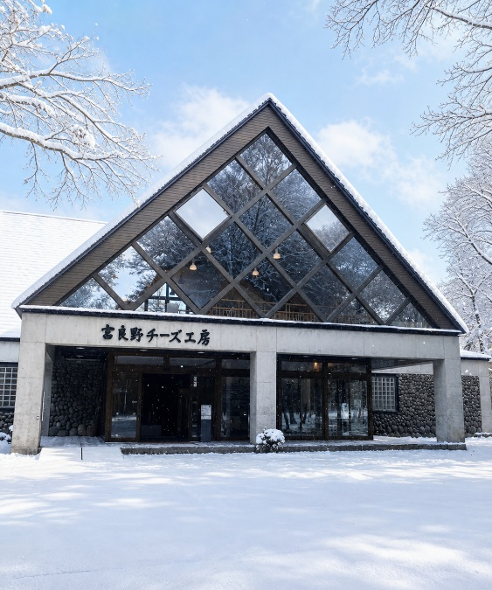
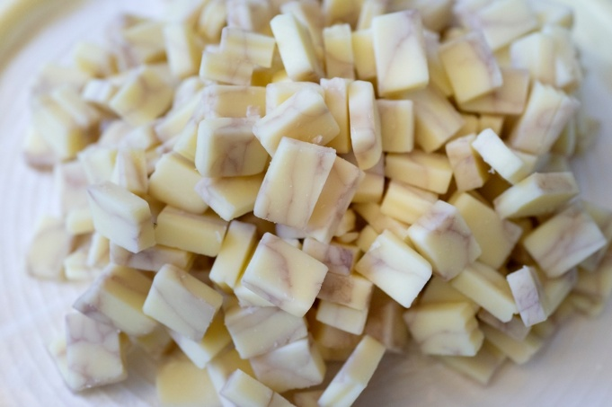
นำท่านเดินทางสู่ เมืองฟุราโนะ (ใช้เวลาเดินทางประมาณ 2 ชั่วโมง ขึ้นอยู่กับสภาพถนน และปริมาณหิมะ) นำท่านเดินชม โรงงานชีสฟุราโนะ โรงงานชีสชื่อดังแห่งเมืองฟุราโนะ แหล่งผลิตชีสคุณภาพจากน้ำนมสดของฮอกไกโด ให้ท่านชมกระบวนการผลิตชีสผ่านห้องสาธิต พร้อมเลือกชิมและเลือกซื้อผลิตภัณฑ์นม ชีส ไอศกรีม และของฝากขึ้นชื่อจากฟุราโนะตามอัธยาศัย ไฮไลท์ของที่นี่ ที่คนไทยรู้จักมากที่สุดคือ ชีสดำ (Black Cheese / Furano Wine Cheese) ซึ่งเป็นชีสที่ผสมหมึกปลาหมึกทำให้มีสีดำเข้มเป็นเอกลักษณ์ และเป็นหนึ่งในของฝากขึ้นชื่อของฟุราโนะ นอกจากนี้ยังมีสินค้าเด่นอื่นๆให้ท่านอิสระช้อปปิ้งเป็นของฝาก อาทิเช่น ชีสดำ, Wine Cheese ชีสหมักไวน์ฟุราโนะ, Camembert Cheese, พิซซ่าชีสสด,ไอศกรีมนมสดและชีสซอฟต์ครีม และผลิตภัณฑ์นมจากฟุราโนะ

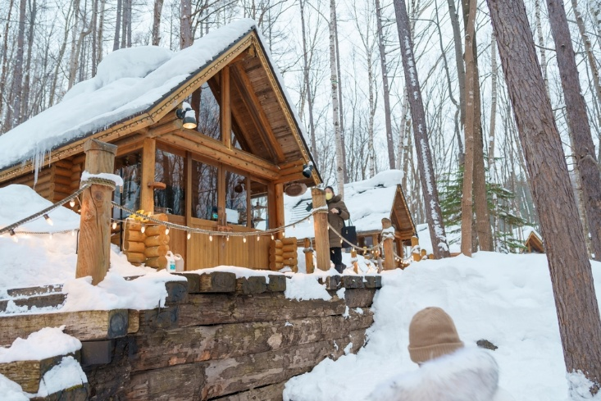
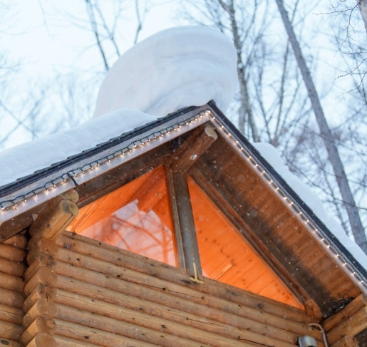
นำท่านเดินทางสู่ นิงเกิ้ลเทอเรซ (ใช้เวลาเดินทางโดยประมาณ 10 นาที) หมู่บ้านกระท่อมไม้กลางป่าสนอันแสนโรแมนติกแห่งฟุราโนะ ภายในประกอบด้วยร้านค้าหัตถกรรมขนาดเล็กที่ตั้งเรียงรายบนทางเดินไม้ท่ามกลางธรรมชาติอันเงียบสงบ ให้ท่านได้เลือกซื้อสินค้าทำมือและเก็บภาพความประทับใจกับบรรยากาศราวกับหลุดเข้าไปในโลกแห่งเทพนิยาย
จากนั้นเดินทางสู่ เมืองบิไบ (ใช้เวลาเดินทางประมาณ 2 ชั่วโมง ขึ้นอยู่กับสภาพถนน และ ปริมาณหิมะ) ตั้งอยู่ระหว่างอาซาฮิกาว่าและซัปโปโร เคยเป็นเมืองเหมืองถ่านหินที่สำคัญของฮอกไกโด ก่อนจะพัฒนาเป็นเมืองท่องเที่ยวที่โดดเด่นด้านธรรมชาติ กิจกรรมฤดูหนาว และอาหารท้องถิ่น
🍽 กลางวัน บริการอาหารกลางวัน ณ ร้านอาหาร
จากนั้นสนุกสนานกับ BIBAI ALPEN SNOW PARK เป็นลานกิจกรรมหิมะยอดนิยมของฮอกไกโด เหมาะสำหรับนักท่องเที่ยวทุกวัยที่ต้องการสัมผัสหิมะแบบเต็มรูปแบบ ให้ท่านอิสระเพลิดเพลินกับการเล่นหิมะ ถ่ายภาพ และเลือกสนุกกับกิจกรรมยอดนิยมหลากหลายรูปแบบถึง 6 ชนิด Snow Rafting, Snow Mobile, Snow Tubing, Snow Slider, Snow play Area และ Winter Photo spot ท่ามกลางทัศนียภาพสีขาวโพลนอันสวยงามของฮอกไกโด (รวมค่าเข้าสถานที่แต่ไม่รวมค่ากิจกรรมต่างๆ ประมาณ 15,000 - 28,000 เยน)
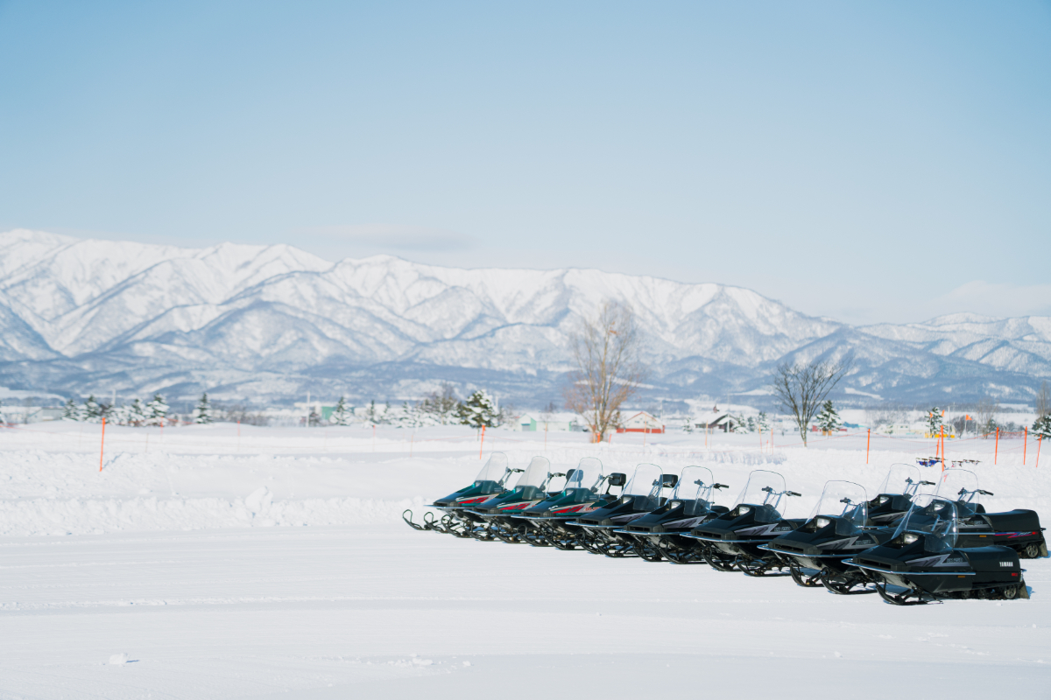
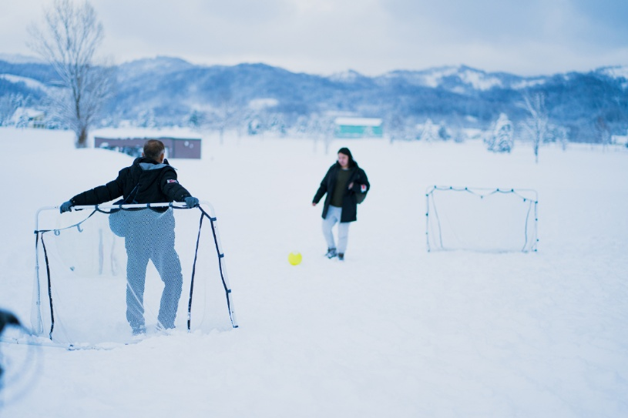
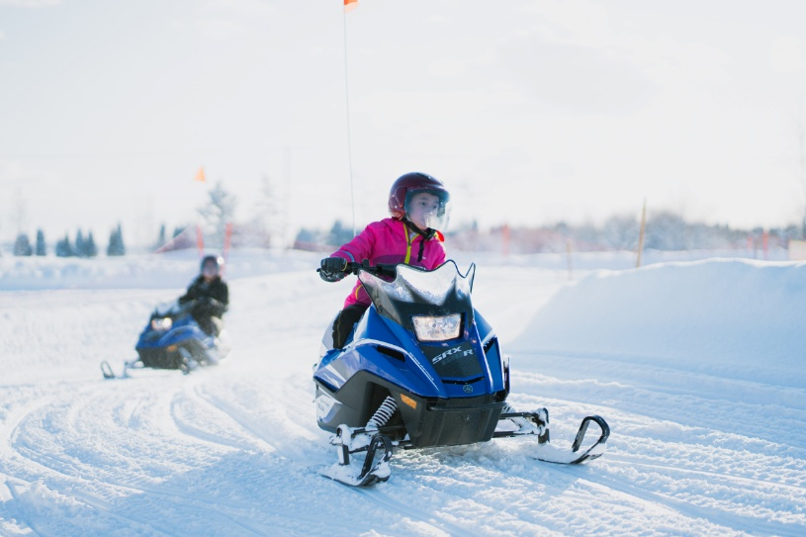
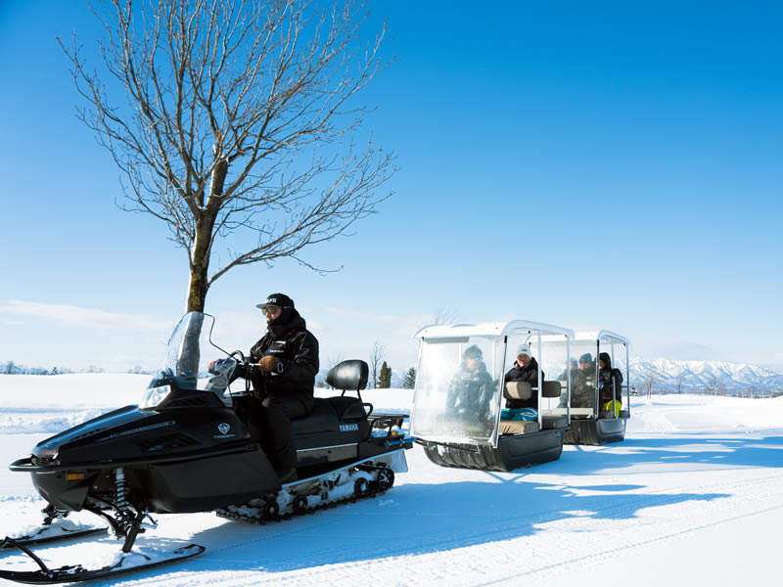
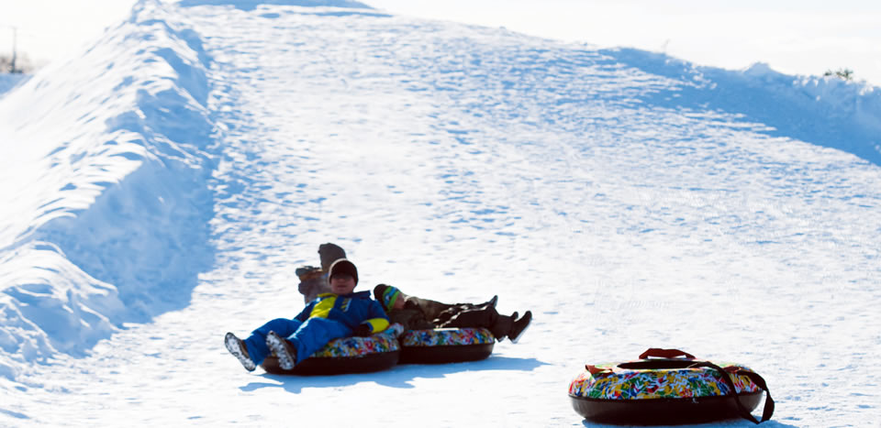
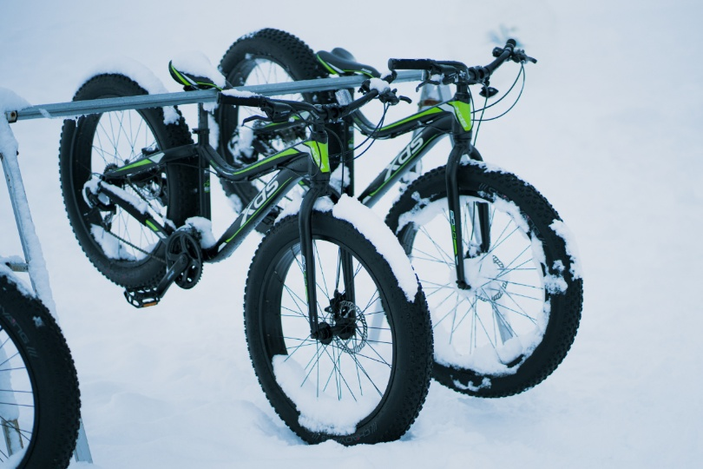
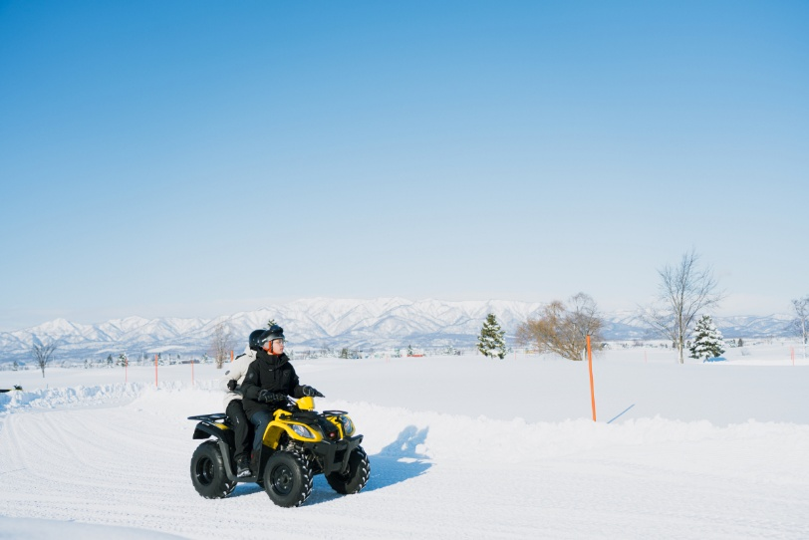
(หมายเหตุ : การดำเนินกิจกรรมหิมะขึ้นอยู่กับสภาพอากาศ และปริมาณหิมะในช่วงเวลานั้นๆ หากในวันเดินทางBIBAI ALPEN SNOW PARK ไม่เปิดให้บริการ เนื่องจากสภาพอากาศหรือข้อจำกัดของสถานที่ ทางบริษัทขอสงวนสิทธิ์เปลี่ยนแปลงโปรแกรมตามความเหมาะสม)
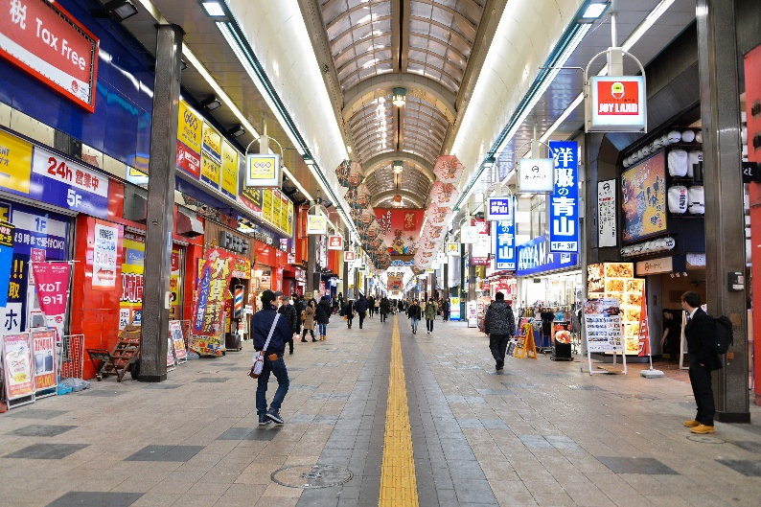
พาท่านเดินทางสู่ เมืองซัปโปโร (ใช้เวลาเดินทางประมาณ 1 ชั่วโมงครึ่ง ขึ้นอยู่กับสภาพถนน และ ปริมาณหิมะ) เมืองหลวงแห่งเกาะฮอกไกโด มีชื่อเสียงด้านอาหาร ช้อปปิ้ง และวัฒนธรรม จากนั้นนำท่านแวะเลือกซื้อสินค้าคุณภาพจากประเทศญี่ปุ่น ณ ร้าน DUTY FREE ซึ่งรวบรวมสินค้ายอดนิยมหลากหลายประเภทไว้ในที่เดียว ไม่ว่าจะเป็นผลิตภัณฑ์เพื่อสุขภาพ วิตามินบำรุงร่างกาย เครื่องสำอางแบรนด์ญี่ปุ่น สินค้าอิเล็กทรอนิกส์ รวมถึงของฝากขึ้นชื่อจากแดนอาทิตย์อุทัย ทั้งผลิตภัณฑ์เพื่อสุขภาพ เครื่องสำอางแบรนด์ดัง สินค้าไลฟ์สไตล์ และเทคโนโลยีจากญี่ปุ่น ให้ทุกท่านได้เลือกซื้อของฝากและสินค้าถูกใจในราคาปลอดภาษี พร้อมอิสระในการเลือกชมสินค้าตามอัธยาศัย จากนั้นนำท่านช้อปปิ้งตามอัธยาศัย ถนนทานุกิโคจิ (ใช้เวลาเดินทางประมาณ 30 นาที ขึ้นอยู่กับสภาพถนน และ ปริมาณหิมะ) ตั้งอยู่ใจกลางเมืองซัปโปโร โดยมีความยาวกว่า 1 กิโลเมตร ครอบคลุมตั้งแต่บล็อก 1 ถึงบล็อก 7 ภายในเป็นอาเขตมีหลังคาคลุมตลอดเส้นทาง ทำให้สามารถเดินช้อปปิ้งได้อย่างสะดวกแม้ในวันที่มีหิมะตกหรือสภาพอากาศหนาวเย็น รวบรวมร้านค้ากว่า 200 ร้าน ทั้งร้านขายยา เครื่องสำอาง เสื้อผ้า ร้านอาหาร คาเฟ่ และร้านจำหน่ายของฝากจากฮอกไกโด ให้ท่านได้เลือกซื้อสินค้าตามอัธยาศัยท่ามกลางบรรยากาศคึกคักของเมืองซัปโปโร
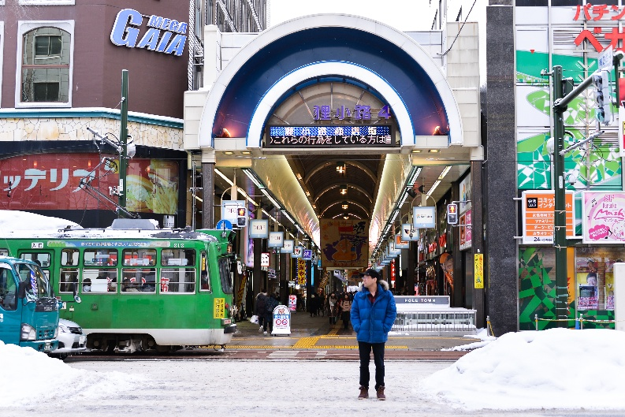
หลังจากท่านอิสระช้อปปิ้งตามอัธยาศัยเรียบร้อยแล้ว ท่านสามารถเดินเที่ยวชมเทศกาลแกะสลักหิมะซัปโปโรจากโรงแรมได้ไม่ไกล“โดยงานเทศกาลหิมะซัปโปโร ครั้งที่ 77 นี้จะจัดขึ้นในช่วงระหว่างวันที่ 04 – 11 กุมภาพันธ์ 2570 โดยสถานที่หลักในการจัดงานจะอยู่บริเวณสวนสาธารณะโอโดริ ซึ่งเป็นสถานที่จัดงานหลักใจกลางเมือง ทุกท่านสามารถเพลิดเพลินไปกับประติมากรรมหิมะและน้ำแข็งแกะสลักขนาดยักษ์ พร้อมการจัดแสดงแสงสี (Light Up) และอีกหนึ่งย่านคือย่านซูซูกิโนะ เป็นโซนจัดแสดงประติมากรรมน้ำแข็งสุดตระการตา เปิดไฟประดับถึงเวลา 23.00 (ยกเว้นวันสุดท้ายเปิดให้ชมถึงเวลา 22.00)”
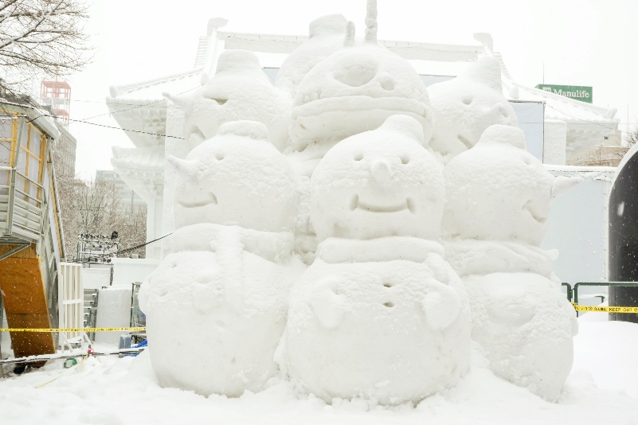
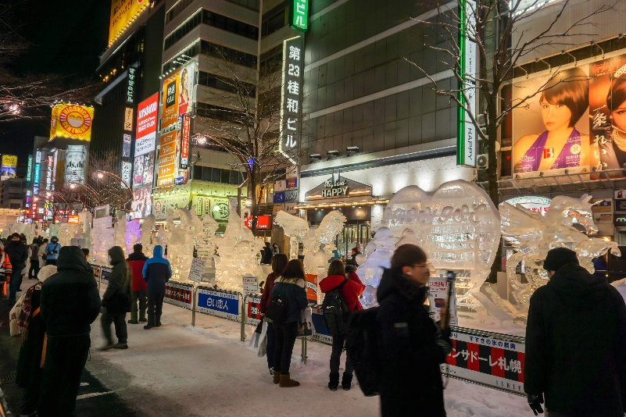
ค่ำ อิสระอาหารค่ำตามอัธยาศัย
🏨ที่พัก QUINTESSA HOTEL SAPPORO SUSUKINO ระดับ 3 ดาว หรือเทียบเท่า
DAY 4 ศาลเจ้าฮอกไกโด โอตารุอควาเรียม คลองโอตารุ พิพิธภัณฑ์กล่องดนตรี นาฬิกาไอน้ำโบราณ
ถนนซาไกมาจิ คาเฟ่ LeTAO โรงงานช็อกโกแลตชิโรอิ โคอิบิโตะ ย่านซูซูกิโนะ

🍽 เช้า บริการอาหารเช้า ณ ห้องอาหารของโรงแรม
จากนั้นนำท่านเดินทางไปยังศาลเจ้าฮอกไกโด (ใช้เวลาเดินทางประมาณ 30 นาที ขึ้นอยู่กับสภาพถนน และ ปริมาณหิมะ) เริ่มต้นจากการที่สมเด็จพระจักรพรรดิเมจิทรงมีพระบรมราชโองการโปรดเกล้าฯ ให้สร้าง “ศาลเทพเจ้าแห่งการบุกเบิก 3 องค์” ที่ฮอกไกโด เพื่อ “เป็นที่พึ่งทางจิตใจของคณะผู้บุกเบิก” ในปี ค.ศ.1869 โดยในสมัยนั้นชิมาโยชิทาเกะ ทูตบุกเบิกผู้เป็นคนดำเนินการออกแบบวางผังเมืองซัปโปโรเป็นผู้ตกลงใจที่จะสร้างศาลเจ้าขึ้น ณ พื้นที่ของมารุยามะที่ถูกโอบล้อมด้วยภูเขาทั้งสามด้านและอีกด้านแผ่ขยายออกสู่ทุ่งราบ การมีสถานที่สำหรับบูชาเทพเจ้าในศาสนาชินโตนั้น เป็นที่พึ่งทางจิตใจของผู้บุกเบิกให้มีกำลังใจที่จะฟันฝ่าอุปสรรคความยากลำบากในการบุกเบิกป่าบริสุทธิ์ และเป็นที่รวมของผู้คนที่จะมาพูดคุยกัน ในปีค.ศ.1964 ได้มีการสถาปนาจักรพรรดิเมจิขึ้นเป็นเทพพิทักษ์โดยได้รับพระบรมราชานุญาตจากจักรพรรดิโชวะในปัจจุบันจึงมีการสักการะเทพสี่องค์ เทพพิทักษ์ผู้เฝ้ามองการพัฒนาของฮอกไกโดและความสงบสุขของผู้คน แม้ในปัจจุบันก็ยังคงมีความเกี่ยวข้องผูกพันกับวิถีชีวิตของชาวฮอกไกโดอย่างลึกซึ้งเริ่มตั้งแต่การมาสักการะในวันปีใหม่ การปัดเป่าสิ่งไม่ดี วันเซ็ตสึบุน พิธีสมรสและอื่นๆ เป็นต้น
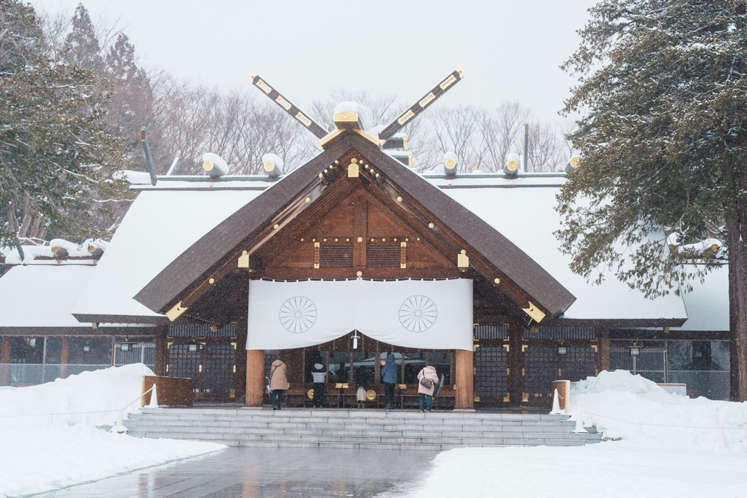
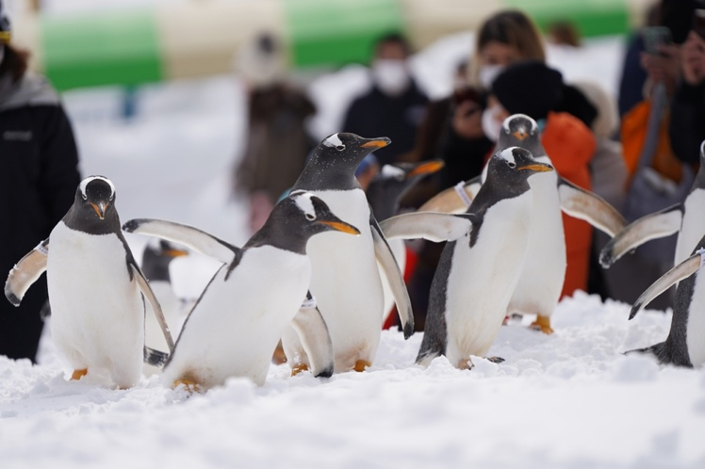
จากนั้นเดินทางสู่ โอตารุ (ใช้เวลาเดินทางประมาณ 1 ชั่วโมง ขึ้นอยู่กับสภาพถนน และ ปริมาณหิมะ) เมืองท่าประวัติศาสตร์ริมอ่าวอิชิคาริที่เคยรุ่งเรืองด้านการค้าระหว่างประเทศในอดีต ปัจจุบันยังคงอนุรักษ์อาคารสไตล์ยุโรปและโกดังอิฐเก่าแก่ไว้เป็นอย่างดี จนกลายเป็นหนึ่งในเมืองท่องเที่ยวที่มีเสน่ห์ที่สุดของฮอกไกโด นำท่านชม โอตารุอควาเรียม หรือ พิพิธภัณฑ์สัตว์น้ำโอตารุ (รวมค่าเข้าชม) เป็นอควาเรียมที่ใหญ่ที่สุดของเกาะฮอกไกโด และเป็นหนึ่งในอควาเรียมที่เก่าแก่ที่สุดของญี่ปุ่นด้วย สร้างขึ้นตั้งแต่ปี 1974 ตั้งอยู่ใกล้กับชายฝั่งทะเลของเมืองโอตารุ ทำให้มีบรรยากาศริมทะเลและทิวทัศน์ที่สวยงาม ภายในมีการจัดแสดงสัตว์น้ำต่างๆมากถึง 5,000 ตัวจาก 250 สายพันธุ์ โดยเน้นไปที่สัตว์ท้องถิ่นของฮอกไกโดและแถบขั้วโลก รวมทั้งการแสดงของสัตว์ต่างๆเช่น ปลาโลมา และแมวน้ำ และในช่วงฤดูหนาวจะมีขบวนพาเหรดนกเพนกวินให้ชมวันละ 4 รอบ โดยจะแสดงในเวลา 11.30 น. , 12.40 น. , 13.30 น. และรอบสุดท้าย 14.40 น. จากนั้นนำท่านถ่ายภาพบริเวณ คลองโอตารุ แลนด์มาร์กสำคัญของเมืองที่รายล้อมด้วยโกดังอิฐเก่าแก่ สัมผัสบรรยากาศเมืองท่าประวัติศาสตร์อันแสนโรแมนติกของฮอกไกโด
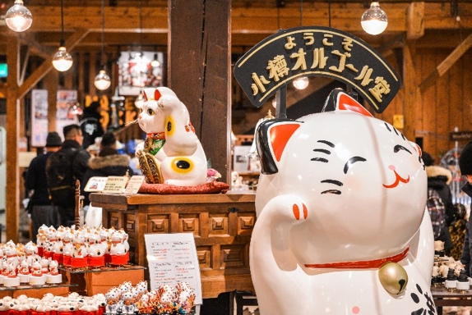
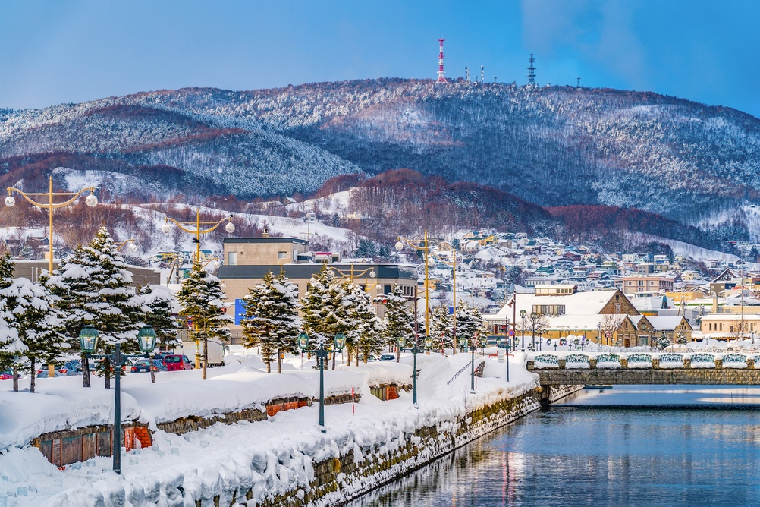
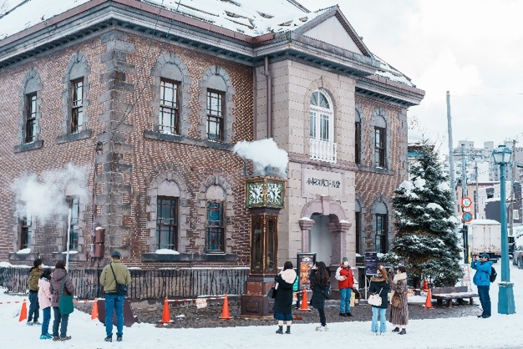
จากนั้น พาท่านเดินชม พิพิธภัณฑ์กล่องดนตรีโอตารุ แหล่งรวบรวมกล่องดนตรีหลากหลายรูปแบบที่มีชื่อเสียงของญี่ปุ่น พร้อมเลือกซื้อเป็นของฝากอันทรงคุณค่า ภายในรวบรวมกล่องดนตรีหลากหลายรูปแบบนับหมื่นชิ้น ถือเป็นหนึ่งในร้านและพิพิธภัณฑ์กล่องดนตรีที่มีชื่อเสียงที่สุดของญี่ปุ่น ตั้งอยู่ในอาคารประวัติศาสตร์อายุกว่า 100 ปี ด้านหน้าพิพิธภัณฑ์จะมีอีกจุดไฮไลท์อย่าง นาฬิกาไอน้ำโบราณ ขนาดใหญ่สูงกว่า 5 เมตร ซึ่งได้รับมอบมาจากเมืองแวนคูเวอร์ ประเทศแคนาดา โดยจะส่งเสียงดนตรีและพ่นไอน้ำทุก ๆ 15 นาที ถือเป็นจุดเช็กอินยอดนิยมของเมืองโอตารุ
อิสระให้ท่านเดินชมบริเวณรอบๆ ถนนสายท่องเที่ยวชื่อดัง ถนนซาไกมาจิ เต็มไปด้วยอาคารสไตล์ยุโรป ร้านขายเครื่องแก้ว ร้านของฝาก ร้านขนม และคาเฟ่มากมาย เหมาะสำหรับการเดินเล่น ช้อปปิ้ง และสัมผัสบรรยากาศเมืองเก่าสุดคลาสสิกของฮอกไกโด
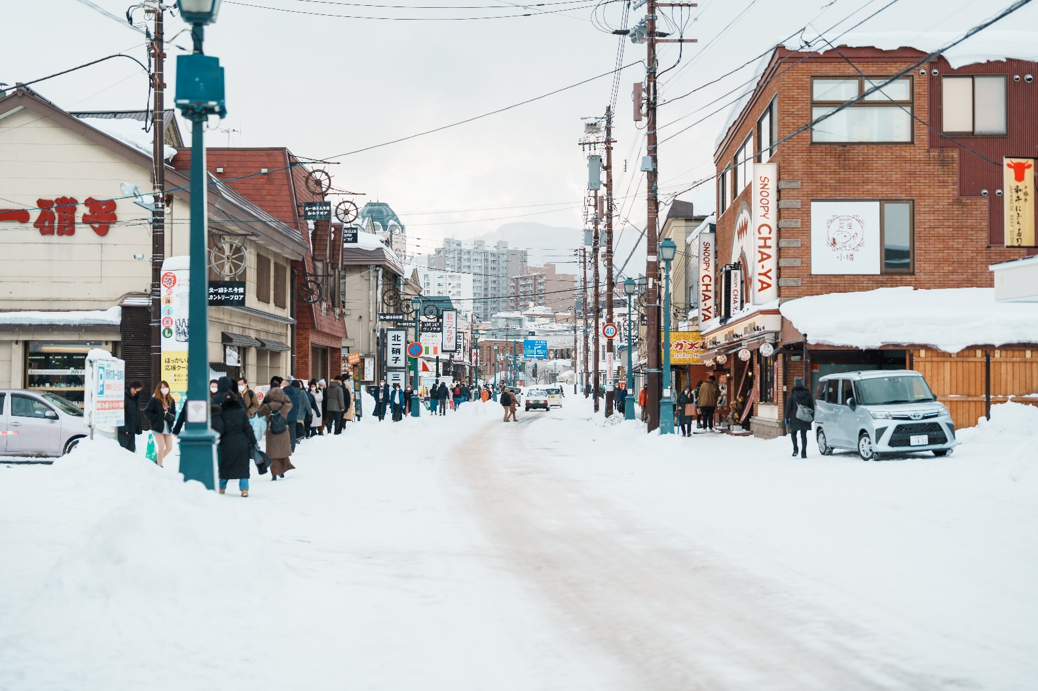
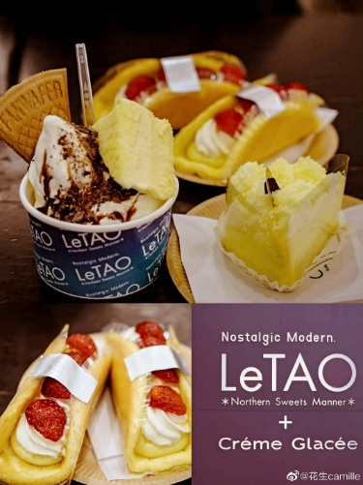
ร้านที่ไม่ควรพลาด คาเฟ่ LeTAO คาเฟ่และร้านขนมชื่อดังระดับตำนานของฮอกไกโด เจ้าของเมนู Double Fromage Cheesecake ที่ได้รับความนิยมจากนักท่องเที่ยวทั่วโลก ภายในมีทั้งเค้ก ชีสเค้ก ไอศกรีม และเครื่องดื่มให้เลือกมากมาย
🍽 กลางวัน บริการอาหารกลางวัน ณ ร้านอาหาร เมนูพิเศษ เซ็ทปลาชิมาฮอกเกะ
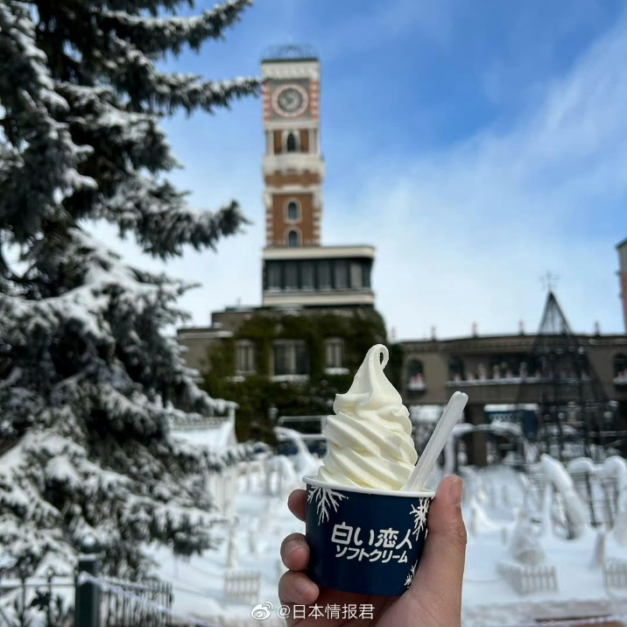
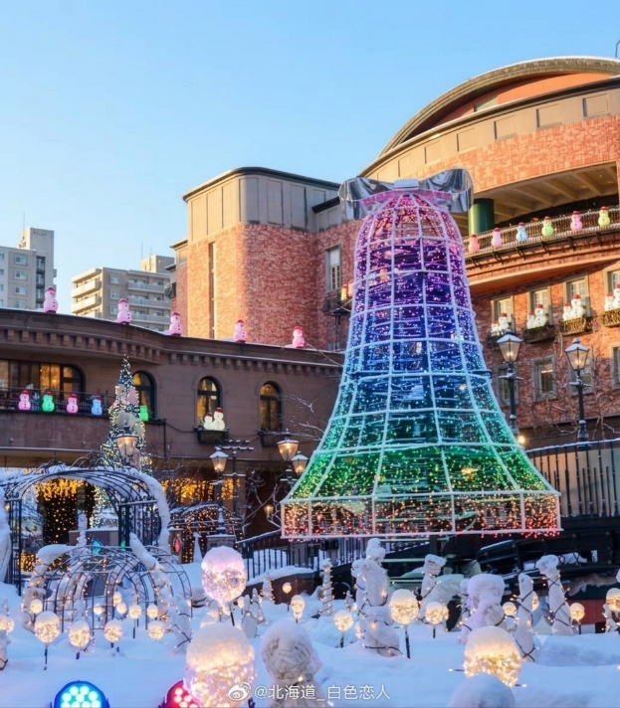
จากนั้นเดินทางกลับเมือง ซัปโปโร (ใช้เวลาเดินทางประมาณ 1 ชั่วโมง ขึ้นอยู่กับสภาพถนน และ ปริมาณหิมะ) นำท่านแวะชมบริเวณภายนอก โรงงานช็อกโกแลตชิโรอิ โคอิบิโตะ (ไม่รวมค่าเข้าชมภายใน) เป็นโรงงานและธีมพาร์กช็อกโกแลตชื่อดัง ดำเนินการโดยบริษัทผู้ผลิตขนม Shiroi Koibito ซึ่งเป็นของฝากอันดับต้น ๆ ของฮอกไกโด ภายในตกแต่งในสไตล์ยุโรปคล้ายหมู่บ้านเทพนิยาย รายล้อมด้วยสวนสวย อาคารสไตล์อังกฤษ ภายในตัวอาคารสามารถซื้อตั๋วเข้าชมเพิ่มเติมเพื่อชมการผลิตขนมผ่านกระจกใส และเรียนรู้ประวัติความเป็นมาของช็อกโกแลตและการผลิตขนม ในช่วงฤดูหนาว ภายนอกอาคารจะมีการประดับไฟและตกแต่งบรรยากาศคริสต์มาสอย่างสวยงาม เป็นอีกหนึ่งในจุดถ่ายรูปยอดนิยมของซัปโปโรช่วงปลายปีที่พลาดไม่ได้

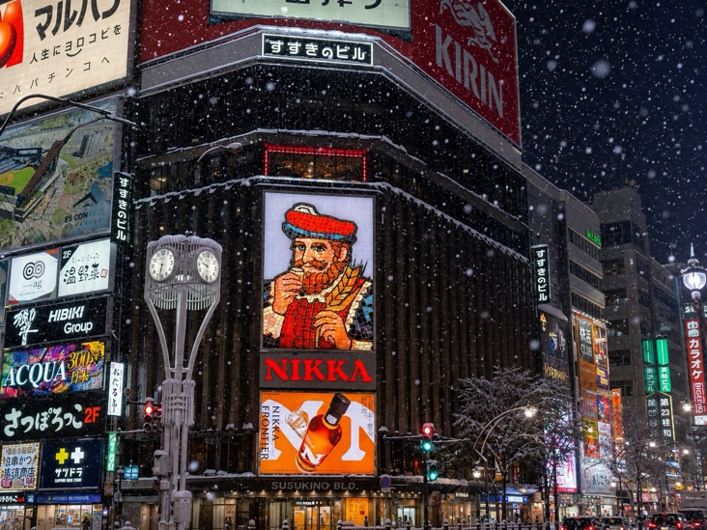
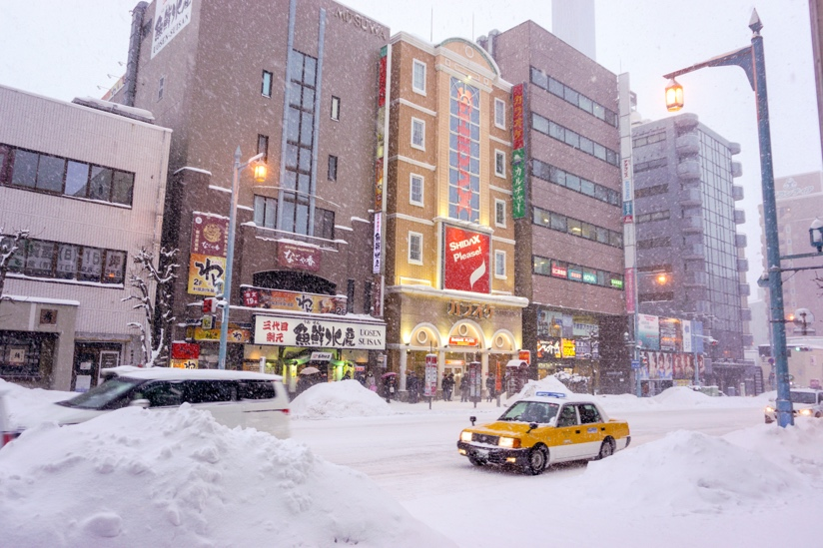
จากนั้นนำท่านเดินทางกลับสู่ซัปโปโร (ใช้เวลาเดินทางประมาณ 30 นาที ขึ้นอยู่กับสภาพถนน และ ปริมาณหิมะ) หลังจากนั้นอิสระให้ท่านเดินเล่น ย่านซูซูกิโนะ เป็นย่านสถานบันเทิง แสง สี เสียงที่ใหญ่ที่สุดในซัปโปโร จุดเด่นหลักตรงบริเวณสี่แยก จะมีป้ายไฟลุงนิกกะขนาดใหญ่ ใครผ่านไปผ่านมาจะต้องหยุดถ่ายรูปเช็คอินแน่นอน โดยย่านนี้จะมีร้านอาหาร บาร์ คาราโอเกะ และคาเฟ่เป็นส่วนใหญ่ รวมไปถึงร้านอิซากายะด้วย เช่นกัน
🍽 ค่ำ อิสระอาหารค่ำตามอัธยาศัย
🏨ที่พัก QUINTESSA HOTEL SAPPORO SUSUKINO ระดับ 3 ดาว หรือเทียบเท่า
DAY 5 สนามบินชิโตเสะ ประเทศญี่ปุ่น – ท่าอากาศยานดอนเมือง กรุงเทพฯ

🍽 เช้า บริการอาหารเช้า ณ ห้องอาหารของโรงแรม
หลังจากรับประทานอาหารเช้าเรียบร้อยแล้ว นำท่านเดินทางสู่สนามบินชิโตเสะ เพื่อเดินทาง กลับกรุงเทพฯ
11.55 น. ออกเดินทางกลับประเทศไทยโดย สายการบินแอร์เอเชียเอ็กซ์ เที่ยวบินที่ XJ621 (ไม่มี อาหารและเครื่องดื่มบริการบนเครื่อง)
18.05 น. เดินทางถึง สนามบินดอนเมือง ประเทศไทย โดยสวัสดิภาพ
